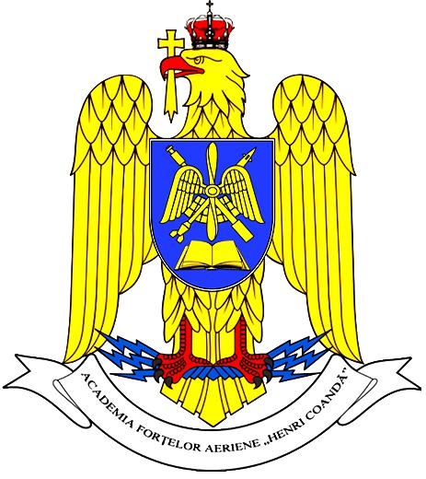

MINISTERUL APĂRĂRII NAŢIONALE
STATUL MAJOR AL FORŢELOR AERIENE
ACADEMIA FORŢELOR AERIENE “HENRI COANDĂ”
Compartimentul Relaţii Publice
tel./fax: 0268 324232
e-mail: relatiipublice@afahc.ro

COMUNICAT DE PRESĂ

Pentru a elimina orice suspiciune care planează asupra modului de desfăşurare a examenului dar şi a prezumţiei de plagiat a unei cărţi, la propunerea rectorului/comandantului academiei, senatul a hotărât amânarea deciziei de validare, până la data de 29.09 a.c, a rezultatelor concursului funcţiei didactice de profesor universitar civil poz. 12 la Departamentul de Management şi Ştiinţe Militare (Facultatea de Management Aeronautic) şi solicitarea constituirii unei comisii mixte a Ministerului Educaţiei şi Cercetării şi a Ministerului Apărării Naţionale care se va pronunţa asupra legalităţii examenului dar şi asupra suspiciunii de plagiat prezentată în mass media.
Solicitările pentru constituirea acestei comisii vor fi adresate către Consiliul de Etică şi Management Universitar din cadrul M.E.C (C.E.M.U.), Consiliul Naţional de Atestare a Titlurilor, Diplomelor şi Certificatelor Universitare (C.N.A.T.D.C.U.), universităţile militare membre ale
Consorţiului Universitar al Instituţiilor de Învăţământ Superior Militar, către Statul Major al Forţelor Aeriene şi Statul Major al Apărării.
Concluziile comisiei vor fi publicate după încheierea activităţii.

***

Academia Forţelor Aeriene „Henri Coandă” din Braşov este instituţia unicat din România care pregăteşte personalul navigant (piloţi pe avioane reactive şi elicoptere), personalul nenavigant (controlori trafic aerian, meteorologi, ofiţeri de stat major), ofiţeri de radiolocaţie, ofiţeri de război electronic şi ofiţeri de artilerie şi rachete antiaeriene atât pentru Ministerul Apărării Naţionale cât şi pentru alţi beneficiari.
Academia Forţelor Aeriene „Henri Coandă” este continuatoarea tradiţiilor de învăţământ ale Şcolilor şi Institutelor Militare de Ofiţeri de Aviaţie, Rachete, Artilerie Antiaeriană şi Radiolocaţie, ce au funcţionat sub diferite denumiri şi în diverse locaţii între anii 1912, când s-a înfiinţat prima şcoală militară de aviaţie, la Bucureşti şi 1996 când a fost înfiinţată academia la Braşov.

